单相负荷计算

简介
单相负荷计算

计算
单相设备应尽可能地均匀分布在三相上，以使三相负荷保持平衡。 单相负荷的计算如下： (1)三相线路中单相设备的总容量不超过三相总容量的15%时，单相设备可按三相负荷平衡计算。 (2)三相线路中单相设备的总容量超过三相总容量的15%时，应把单相设备容量换算为等效三相设备容量，再算出三相等效计算负荷。单相设备组等效三相设备容量的计算如下：
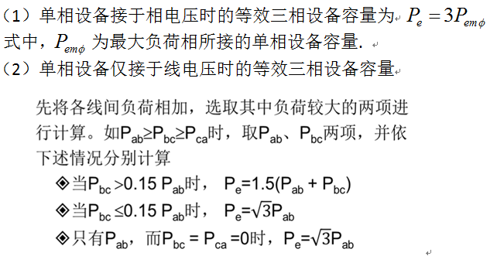
这是单相设备接于同一线电压的情况，此时把接于线电压的总负载R等效为三个接于相电压的对称负载R，而电流保持原来的电流而得出。 式中， Pab、Pbc 、Pca为分别接于ab、bc、ca线的负载（kW） Pe为等效三相设备容量（kW） （3）有的单相设备接于线电压、有的单相设备接于相电压时, 第一步，应将接于线电压的单相设备容量换算为接于相电压的设备容量，然后分别计算各相的设备容量： 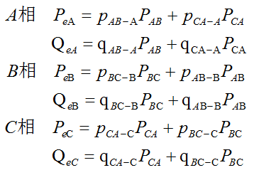
PAB、PBC、PCA为接于AB、BC、CA相间的有功设备容量； pAB-A、qAB-A等为有功和无功换算系数。 PeA、PeB、PeC为换算为 A、B、C相的有功设备容量； QeA、QeB、QeC为换算为A、B、C相的无功设备容量；

参考文献
[1]段春丽，黄仕元。建筑电气【M】.机械工业出版社，2006.

